初中数学 | 7大动点问题
动点引起的角度问题
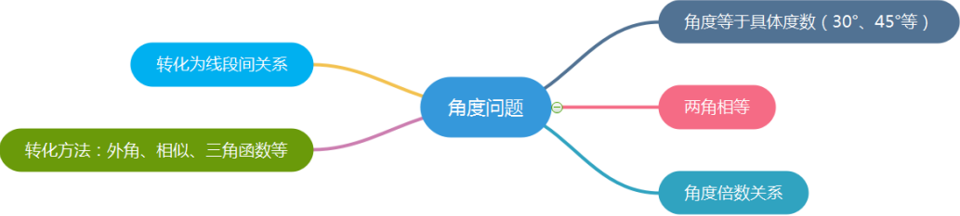

一、角度等于具体度数（30°、45°）
如图，抛物线y=ax²+bx+c与x轴交于A（-2，0）、B（6，0）两点，与y轴交于点C．直线l与抛物线交于A、D两点，与y轴交于点E，点D的坐标为（4，3）．
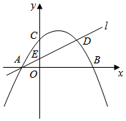

（1）求抛物线的解析式与直线l的解析式；
解：将（-2,0），（6,0），（4,3）代入抛物线解析式得：
4a-2b+c=0，36a+6b+c=0，16a+4b+c=3，
解得：a=-1/4，b=1，c=3
即抛物线的解析式为y=-1/4x²+x+3.
由A（-2,0），D（4,3）知直线l的解析式为：y=1/2x+1.
（2）若点Q是y轴上的点，且∠ADQ=45°，求点Q的坐标．
解：如图，过A作AM⊥AD，
由∠MDA=45°知，
△ADM是等腰直角三角形，
∴AD=AM
过M，D作x轴的垂线，垂足为H，G
则Rt△AMH≌Rt△DAG
∴AH=DG=3，MH=AG=6
∴M（-5，6）
由D（4,3），M（-5,6）得直线DM的解析式为：y=-1/3x+13/3
∴Q（0，13/3）
同理，可得：直线DM’的解析式为：y=3x-9
即Q’（0，-9）
综上所述，满足条件的点Q的坐标为（0，13/3）或（0，-9）．

二、两角相等
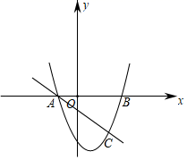
如图，已知：抛物线y＝x²+bx+c与直线l交于点A（﹣1，0），C（2，﹣3），与x轴另一交点为B．

（1）求抛物线的解析式；
解：把点（-1,0），（2,-3）代入y=x²+bx+c，
得：0=1-b+c，-3=4+2b+c
解得:b=-2，c=-3
∴抛物线的解析式为y=x²-2x-3；
（2）在抛物线上找一点P，使△ACP的内心在x轴上，求点P的坐标；
解：作点C关于x轴的对称点C’，
则C’（2,3），
可得直线AC’的解析式为y=x+1，
联立y=x+1、y=x²-2x-3得：
x=-1或x=4
即P（4,5）
（3）M是抛物线上一动点，过点M作x轴的垂线，垂足为N，连接BM．在（2）的条件下，是否存在点M，使∠MBN＝∠APC？若存在，请求出点M的坐标；若不存在，请说明理由．
解：存在点M，
由P（4,5），A（-1,0），C（2，-3）知PA²=50，AC²=18，PC²=68
∵50+18=38知，PA² +AC²=PC²，
∴△PAC为直角三角形，且∠PAC=90°
∴tan∠APC=AC/AP=3√2/5√2=3/5,
由∠MBN=∠APC，知tan∠MBN=3/5，
∴MN/BN=3/5
在y=x²-2x-3中，当y=0时，x=-1或x=3
即B（3,0）
设M（m，m²-2m-3），则BN=3－m，MN= |m²-2m-3|
∴|m²-2m-3|/3=3/5
解得：m=-2/5或m=-8/5
存在符合条件的点M，M的坐标为（-2/5，-51/25），（-8/5，69/25）

三、角度倍数关系
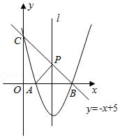
如图，抛物线y＝ax²﹣6x+c交x轴于A，B两点，交y轴于点C．直线y＝﹣x+5经过点B，C．

（1）求抛物线的解析式；
解：∵直线y＝﹣x+5经过点B，C，
∴当x＝0时，可得y＝5，即C的坐标为（0，5）．
当y＝0时，可得x＝5，即B的坐标为（5，0）．
∴5=a▪0²-6×0+c，0=5²a-6×5+c
解得a＝1，c=5
∴该抛物线的解析式为y＝x²﹣6x+5；
（2）在直线BC上是否存在点M，使AM与直线BC的夹角等于∠ACB的2倍？若存在，请求出点M的坐标；若不存在，请说明理由．
解：过点A作AN⊥BC于N，过N作NH⊥x轴于H，作AC的垂直平分线交BC于M₁，AC于E，
初中数学 | 7大动点问题
动点引起的角度问题

一、角度等于具体度数（30°、45°）
如图，抛物线y=ax²+bx+c与x轴交于A（-2，0）、B（6，0）两点，与y轴交于点C．直线l与抛物线交于A、D两点，与y轴交于点E，点D的坐标为（4，3）．

（1）求抛物线的解析式与直线l的解析式；
解：将（-2,0），（6,0），（4,3）代入抛物线解析式得：
4a-2b+c=0，36a+6b+c=0，16a+4b+c=3，
解得：a=-1/4，b=1，c=3
即抛物线的解析式为y=-1/4x²+x+3.
由A（-2,0），D（4,3）知直线l的解析式为：y=1/2x+1.
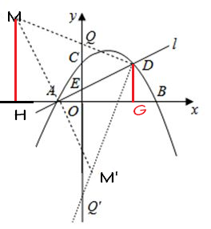
（2）若点Q是y轴上的点，且∠ADQ=45°，求点Q的坐标．
解：如图，过A作AM⊥AD，
由∠MDA=45°知，
△ADM是等腰直角三角形，
∴AD=AM
过M，D作x轴的垂线，垂足为H，G
则Rt△AMH≌Rt△DAG
∴AH=DG=3，MH=AG=6
∴M（-5，6）
由D（4,3），M（-5,6）得直线DM的解析式为：y=-1/3x+13/3
∴Q（0，13/3）
同理，可得：直线DM’的解析式为：y=3x-9
即Q’（0，-9）
综上所述，满足条件的点Q的坐标为（0，13/3）或（0，-9）．

二、两角相等
如图，已知：抛物线y＝x²+bx+c与直线l交于点A（﹣1，0），C（2，﹣3），与x轴另一交点为B．

（1）求抛物线的解析式；
解：把点（-1,0），（2,-3）代入y=x²+bx+c，
得：0=1-b+c，-3=4+2b+c
解得:b=-2，c=-3
∴抛物线的解析式为y=x²-2x-3；
（2）在抛物线上找一点P，使△ACP的内心在x轴上，求点P的坐标；
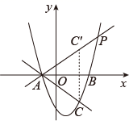
解：作点C关于x轴的对称点C’，
则C’（2,3），
可得直线AC’的解析式为y=x+1，
联立y=x+1、y=x²-2x-3得：
x=-1或x=4
即P（4,5）
（3）M是抛物线上一动点，过点M作x轴的垂线，垂足为N，连接BM．在（2）的条件下，是否存在点M，使∠MBN＝∠APC？若存在，请求出点M的坐标；若不存在，请说明理由．
解：存在点M，
由P（4,5），A（-1,0），C（2，-3）知PA²=50，AC²=18，PC²=68
∵50+18=38知，PA² +AC²=PC²，
∴△PAC为直角三角形，且∠PAC=90°
∴tan∠APC=AC/AP=3√2/5√2=3/5,
由∠MBN=∠APC，知tan∠MBN=3/5，
∴MN/BN=3/5
在y=x²-2x-3中，当y=0时，x=-1或x=3
即B（3,0）
设M（m，m²-2m-3），则BN=3－m，MN= |m²-2m-3|
∴|m²-2m-3|/3=3/5
解得：m=-2/5或m=-8/5
存在符合条件的点M，M的坐标为（-2/5，-51/25），（-8/5，69/25）

三、角度倍数关系
如图，抛物线y＝ax²﹣6x+c交x轴于A，B两点，交y轴于点C．直线y＝﹣x+5经过点B，C．

（1）求抛物线的解析式；
解：∵直线y＝﹣x+5经过点B，C，
∴当x＝0时，可得y＝5，即C的坐标为（0，5）．
当y＝0时，可得x＝5，即B的坐标为（5，0）．
∴5=a▪0²-6×0+c，0=5²a-6×5+c
解得a＝1，c=5
∴该抛物线的解析式为y＝x²﹣6x+5；
（2）在直线BC上是否存在点M，使AM与直线BC的夹角等于∠ACB的2倍？若存在，请求出点M的坐标；若不存在，请说明理由．
解：过点A作AN⊥BC于N，过N作NH⊥x轴于H，作AC的垂直平分线交BC于M₁，AC于E，
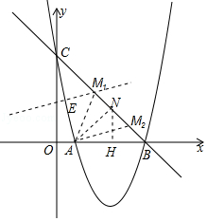
∵M₁A＝M₁C，
∴∠ACM₁＝∠CAM₁．
∴∠AM₁B＝2∠ACB．
∵△ANB为等腰直角三角形．
∴AH＝BH＝NH＝2．∴N（3，2）．
设AC的函数解析式为y＝kx+b
∵C（0，5），A（1，0），
∴5=k▪0+b，0=k+b．
解得b＝5，k＝﹣5．
∴AC的函数解析式为y＝﹣5x+5，
设EM₁的函数解析式为y=1/5x+n，
∵点E的坐标为（1/2，5/2）．
∴5/2=1/5×1/2+n，解得：n=12/5．
∴EM₁的函数解析式为y=1/5x+12/5．
y=-x+5，y=1/5x+12/5
解得x=13/6，y=17/6．
∴M₁的坐标为（13/6，17/6）；
在直线BC上作点M₁关于N点的对称点M₂，
设M₂（a，﹣a+5），
则：3=（13/6+a）/2，解得a=23/6．
∴﹣a+5=7/6．
∴M₂的坐标为（23/6，7/6）．
综上所述，存在使AM与直线BC的夹角等于∠ACB的2倍的点，且坐标为M₁（13/6，17/6），M₂（23/6，7/6）．

